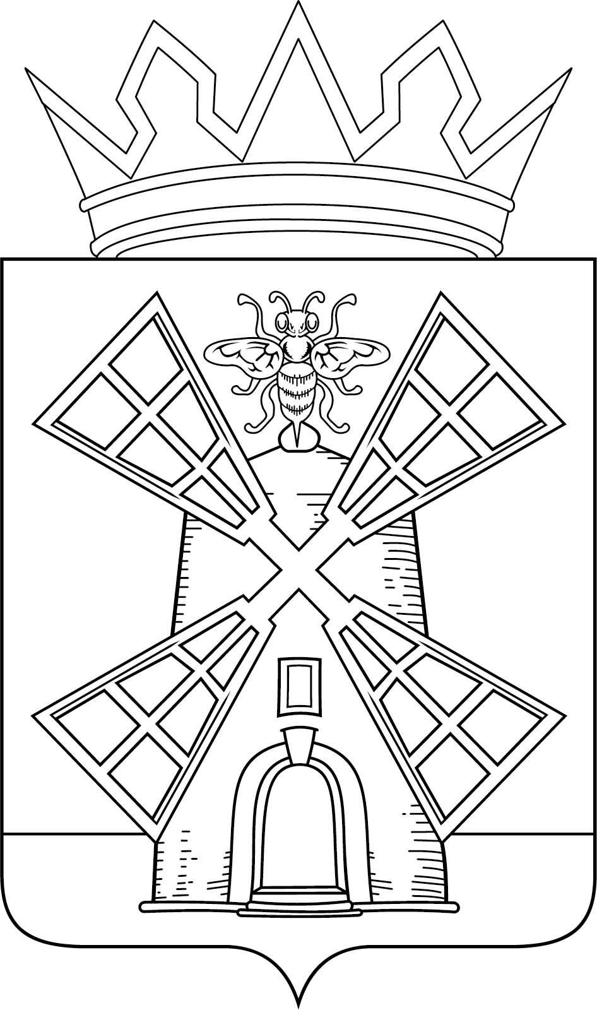

СОВЕТ ДЕПУТАТОВ
ЖЕРДЕВСКОГО МУНИЦИПАЛЬНОГО ОКРУГА
ТАМБОВСКОЙ ОБЛАСТИ

РЕШЕНИЕ
26 сентября 2024 года № 151
г. Жердевка

Об установлении и введении на территории Жердевского муниципального округа Тамбовской области туристического налога
В соответствии с главой 33.1 Налогового кодекса Российской Федерации,

Совет депутатов Жердевского муниципального округа решил:

1. Установить и ввести в действие с 1 января 2025 года на территории Жердевского муниципального округа туристический налог (далее - налог).
2. В соответствии со статьей 418.4 Налогового кодекса Российской Федерации налоговая база определяется как стоимость оказываемой услуги по предоставлению мест для временного проживания физических лиц в средстве размещения (его части) без учета сумм налога и налога на добавленную стоимость.
3. Установить следующие налоговые ставки в процентах от стоимости оказываемой услуги по предоставлению мест для временного проживания физических лиц в средстве размещения (его части) без учета сумм налога и налога на добавленную стоимость:
в 2025 году - 1 процент;
в 2026 году - 2 процента;
в 2027 году - 3 процента;
в 2028 году - 4 процента;
начиная с 2029 года - 5 процентов.
4. Опубликовать настоящее решение в газете «Жердевские новости» и разместить в сетевом издании «РИА «ТОП68» (www.top68.ru).
5. Настоящее решение вступает в силу с 1 января 2025 года, но не ранее чем по истечении одного месяца со дня его официального опубликования.

Глава Жердевского  муниципального округа  _____________________А.В.Быков | Председатель Совета депутатов  Жердевского муниципального округа  _____________________С.В.Саблин

